

Emnekurs i gruppeledelse
Torsdag 10. og tirsdag 15. september
Begge kvelder kl. 18:00 – ca. 22:00
Skjetten (ute rundt bålet)

Er du gruppeleder / gruppeassistent?
Eller har du en gang har tenkt å bli det?
Eller er du bare interessert i hvordan en gruppe skal drives?
Eller føler du behov for påfyll av ferdigheter i ledelse?

Da er dette kurset laget for deg!

Kurset går over to kvelder og tar bl.a. for seg følgende temaer:

- Lederpatruljen
- Veiledning av ledere
- 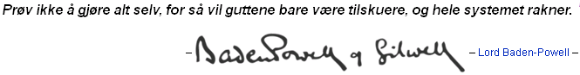Ledermiljø
- Lederutvikling
- Drift av gruppen
- Delegering
- Informasjon
- Foreldrearbeid
- ”Vanskelige barn”

Kort sagt: Dette kurset er ikke en innføring i gruppebyråkrati, men har noe å tilføre alle ledere, også erfarne gruppeledere.

Påmelding til kretskontoret Romerike krets av NSF,
kontoret@romerikekrets.no senest 4. september.
Kurset er gratis for medlemmer av Romerike krets.
Andre vil faktureres kr. 200.

Ved spørsmål ta kontakt med kursleder Ragnar Sturtzel
på e-post ragnar.sturtzel@evry.com eller mobil 982 65 863.

Nærmere info sendes alle påmeldte før kursstart.

